**2025－2基督教**

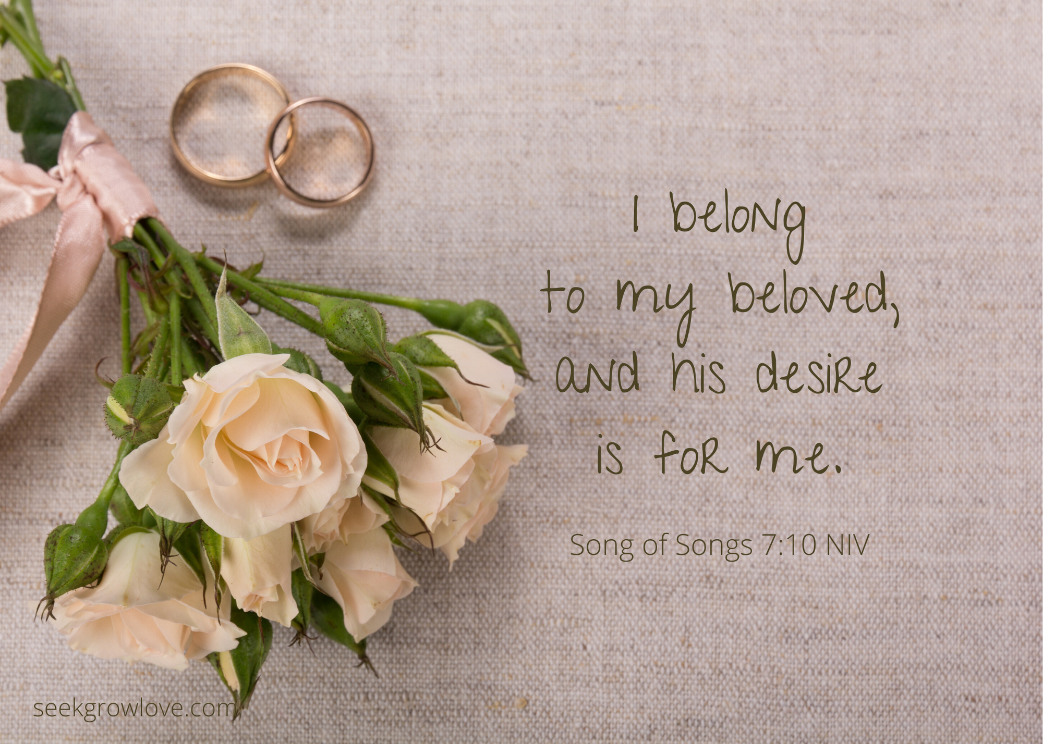

**士林錫安堂週報**

**主後2025年1月12日**

**創立：Since August 19, 1983**

士林區福國路94號2樓、3樓

辦公室：94號3樓

(捷運淡水線芝山站1號出口旁)

電話：(02) 2835-6570 　影音書房：(02) 2837-6049

網站：[www.slzion.org.tw](http://www.slzion.org.tw) 　電子郵件：[slzion@ms41.hinet.net](mailto:slzion@ms41.hinet.net)

奉獻資料（歡迎以轉帳方式奉獻）：

※郵政劃撥：15166961 戶名：士林錫安堂

※台灣土地銀行(005)士林分行(0094)

　帳號：009005169817 戶名：財團法人台北市基督教士林錫安堂

牧師：曹力中2835-6570、劉秀慧2838-1697 [lizong@ms10.hinet.net](mailto:lizong@ms10.hinet.net)

**《關於星期天上午的聚會》**

* 星期天上午聚會，二樓兩邊、三樓二邊、四樓一邊，共五個會堂；若您帶小小孩來，怕吵別人，942、962、944都有親子室。
* 若您帶可以去上主日學的孩童來，請一起詩歌敬拜，講道之前約10:50左右，主日學老師將帶孩子到各班教室上課（在七、八、九樓）。12:30孩子會回到2-4樓，若您需要先離開，可提早去帶孩子。
* 若想找到喜歡的座位，您需要早一點到。除了有特別需要之外，請儘量不要幫別人佔位子。

**《給新朋友的話》**

* 無論您是路過，是來看一看，或是想長期跟我們一起聚會，都熱誠地歡迎您！
* 今天的聚會有溫馨美妙的詩歌，對上帝發出歡欣的讚美，有聆聽內心聲音的靜默，有豐盛生命的真理饗宴，以及能改變生命的祈禱與追求。
* 歡迎填寫留名卡，留下您的個人小檔案，讓我們能繼續跟您有交誼。若您有任何需要，也請當面或寫下來告訴我們。

**《聚會時間表》**

|  |  |  |  |
| --- | --- | --- | --- |
| 主日 | 10:00-12:30  國語禮拜 | 目前使用二樓、三樓、四樓共五個會堂  本週：裡面的天地07劉秀慧牧師  下週：但以理書18曹力中牧師 | |
| 10:00-12:30 | 兒童主日學，在各班教室，A組7-7  **今天下午1:15兒主老師聚會：**  **在944討論分享-威信型遊戲輔導P.185-210** | |
| 13:30-14:30 | 社區佈道（無） | |
| 週二 | 19:30-21:30  查經追求 | 1/14，942會堂，18:30安靜等候主  啟示錄釋義51 | |
| 週三 | 10:00-12:00  年長翠柏團契 | 1/15，962會堂  哥林多前書9:20-27 | |
| 週五19:30-21:30 | | 1/17禱告會，942會堂，18:30安靜等候主 | |
| 週六 | 14:30-16:10  大專團契 | 1/18，942會堂  查經專題：天父的愛3 | |
| 14:30-16:10  青少年團契 | 清露團契，1/18，962會堂  基要真理六(五) III～IV  (基督徒如何作見證呢、福音的傳承） | |
| 19:00-21:00  社青團契 | 慕溪團契，1/18，942會堂  拋錨於永恆（7） | |
| 不定時 | 家庭團契 | 地點不定 |

* 建議大家常戴上口罩，有任何症狀，也請暫時留在家裡看直播聚會。
* 主日聚會結束後，書房開放（962會堂右前方）。每週一書：

**《信心美果》**。幾年前，劉秀慧牧師講這個系列時，許多弟兄姐妹都來說他們如何得著幫助，有些人還藉著直播影片聽好幾遍！所以我鼓勵她將這個系列出版成書，建議您擁有一本，並介紹給親友。

* **2025/2/22（六）清露團契戶外活動【攻擊敵方歌利亞】**

活動時間：12:00-16:00

活動地點：358內湖漆彈中心

集合地點：捷運內湖站2號出口

報名費：300元（1-3月壽星免費，新朋友100元）

報名請掃描QR code或輸入網址<https://reurl.cc/vpLRLN>，填寫表單；**填完務必請家長與輔導聯繫，確認同意報名。1/19（日）20:00報名截止**。如有問題，請聯繫輔導：王佳音 0918-190-257、劉茗玥 0918-815-053、程皓遠0985-856-375

**歡迎國、高中生參加**～

**《本週＋下週服事輪值表》**

|  |  |  |  |
| --- | --- | --- | --- |
|  | **1/12主日** | **1/14週二** | **1/19主日** |
| **音控** | **游玉鈴 朱芳瑩** | **黃怡真 胡恩宣** | **胡恩宣 江文凱** |
| **助唱** | **胡志強 邱蕙慧 張麗芳** | **姜懿真 張麗芳** | **王慶生 楊恩霖 游玉鈴** |
| **招待** | **王薇安 謝汝林 程皓遠** | **陳瑛玲 巫靜宜** | **白牧群 劉茗玥 張怡慈** |
| **書房** | **12:20~13:00廖婉孜** | **平時：林純如** | **12:20~13:00胡苡宣** |

* 平常放在962會堂展示櫃上的論壇報與福音機構的刊物，都是供大眾瀏覽的，若未得著允許，請勿攜走。若您喜歡其中某些過期的刊物，請來跟牧師說一聲，就會為您存留。

**1/12主日上午10:00的直播連結：**

[**https://youtube.com/live/4OOD-BfbUSc**](https://youtube.com/live/4OOD-BfbUSc)

**1/14週二晚上07:30的直播連結：**

**<https://youtube.com/live/UnskWYShOH8>**